
活動報告表
活動名稱 | 本校108級畢業晚會師生同樂活動
活動日期 | 108年06月11日 | 活動地點 | 三好館
活動對象 | 全校師生 | 參加人數 | 900人
活動成效 | 畢業晚會師生同樂活動照片
活動照片
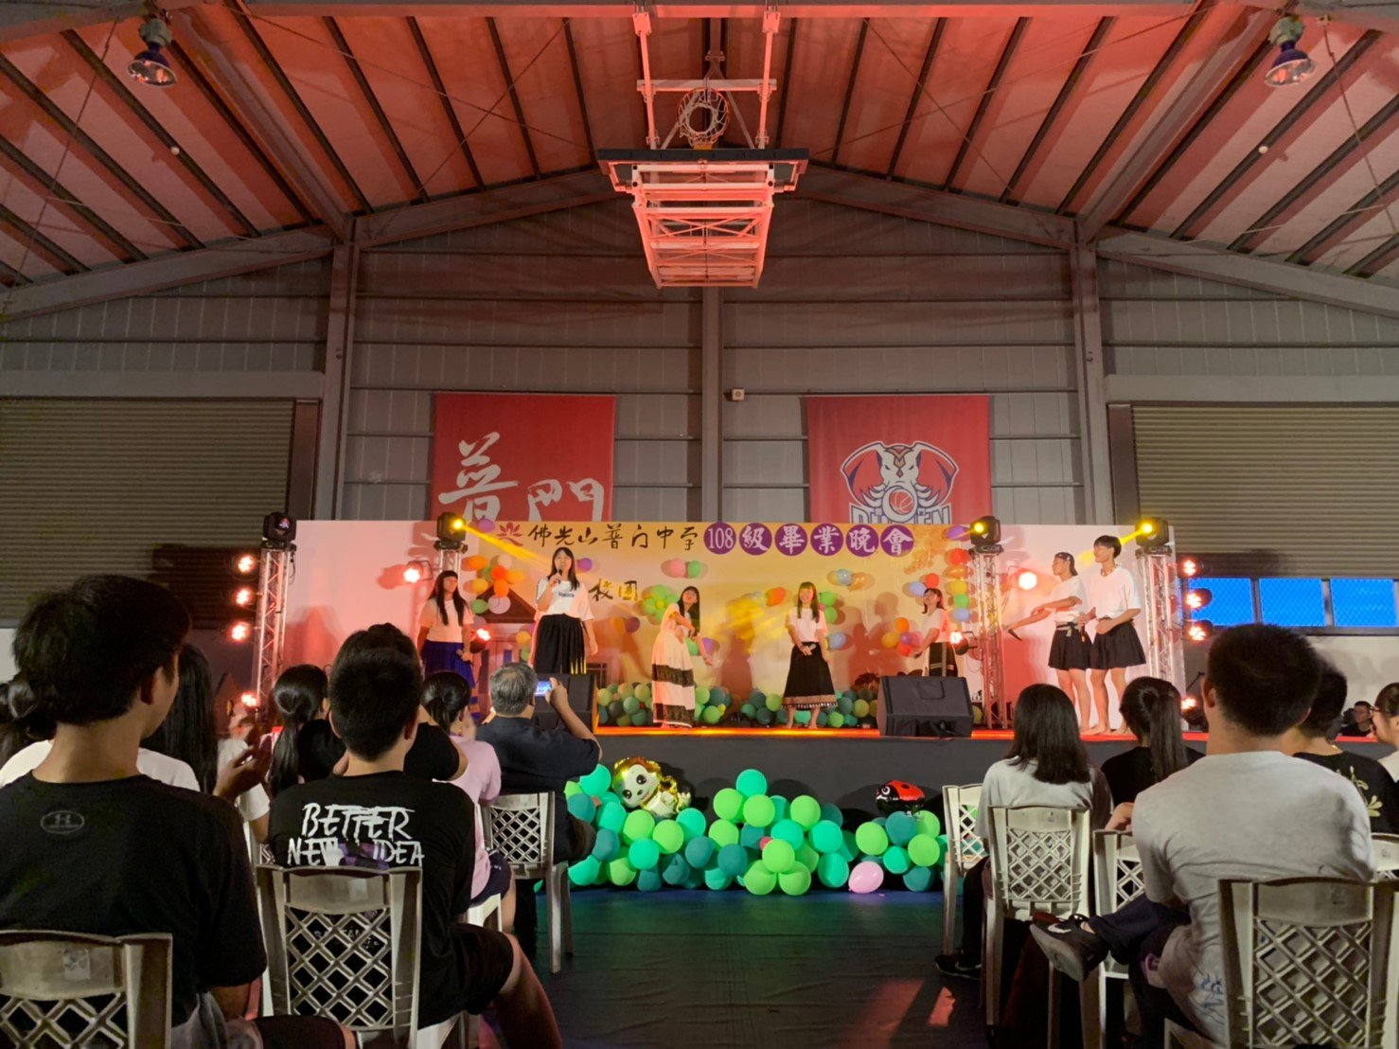
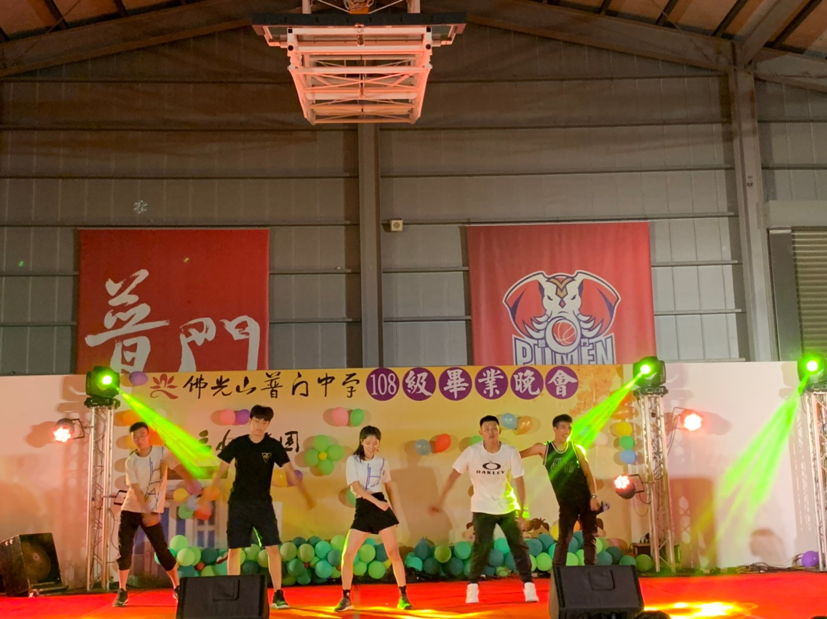

活動照片
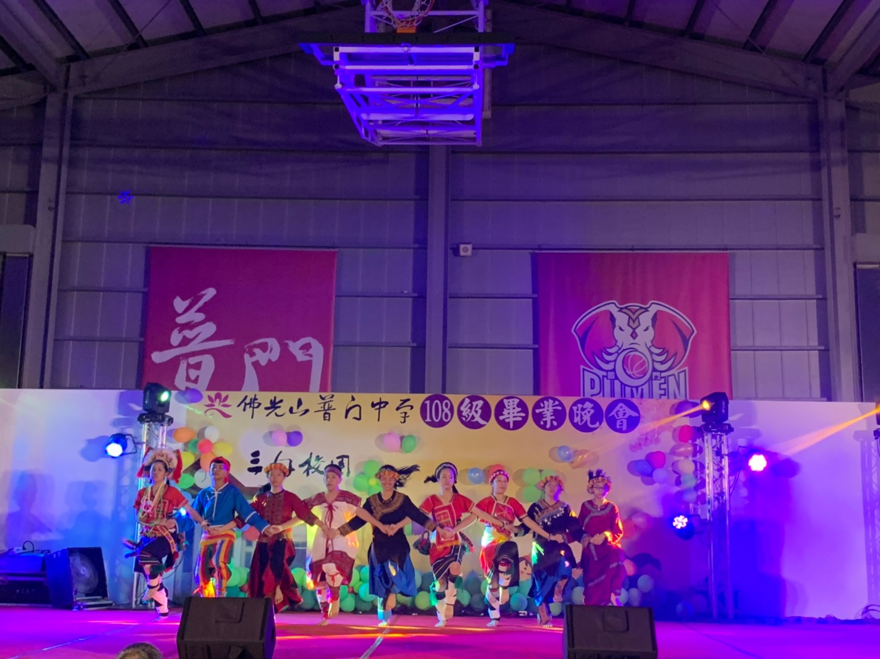
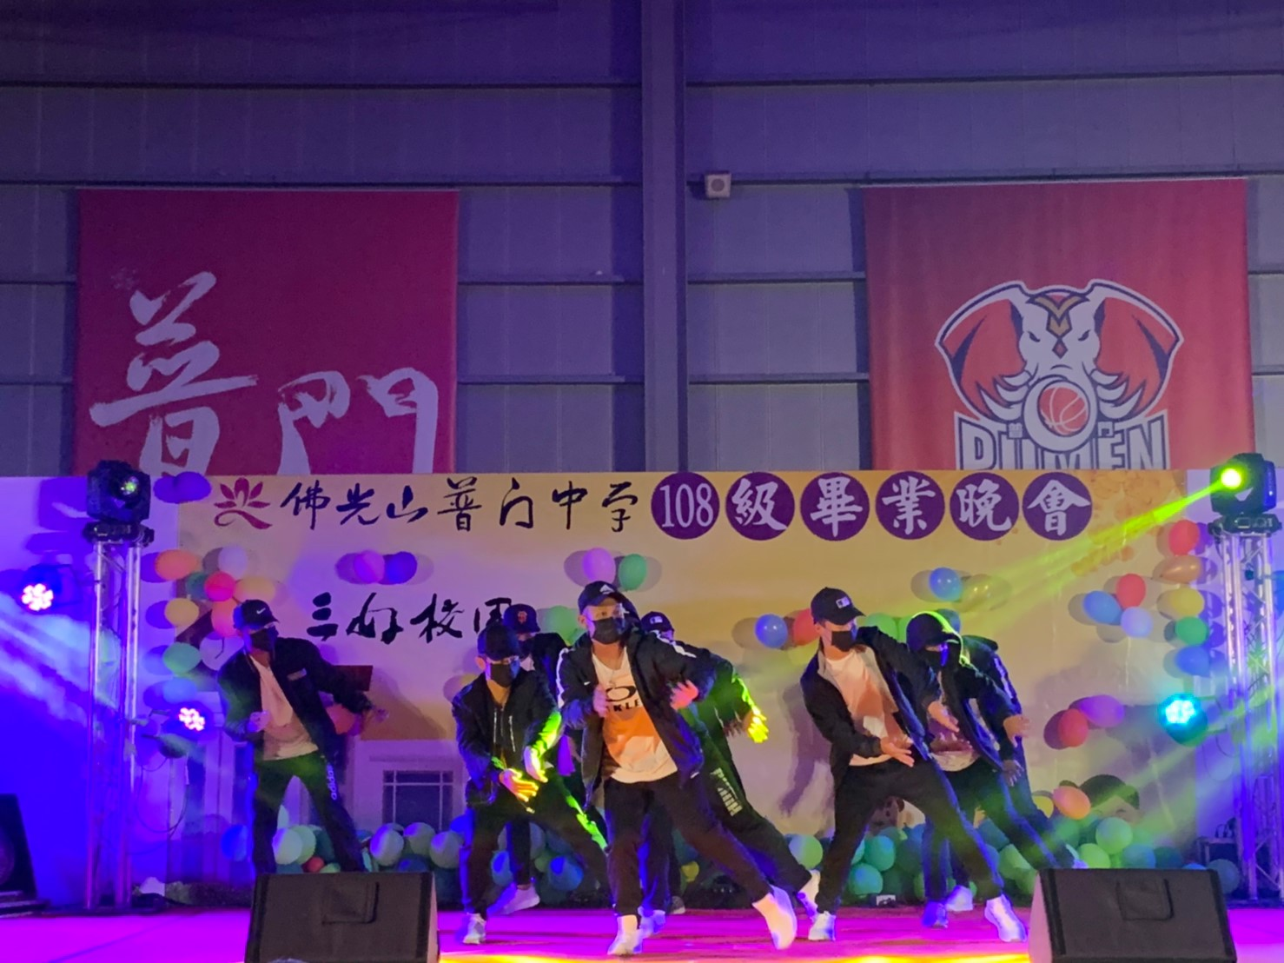

活動照片
